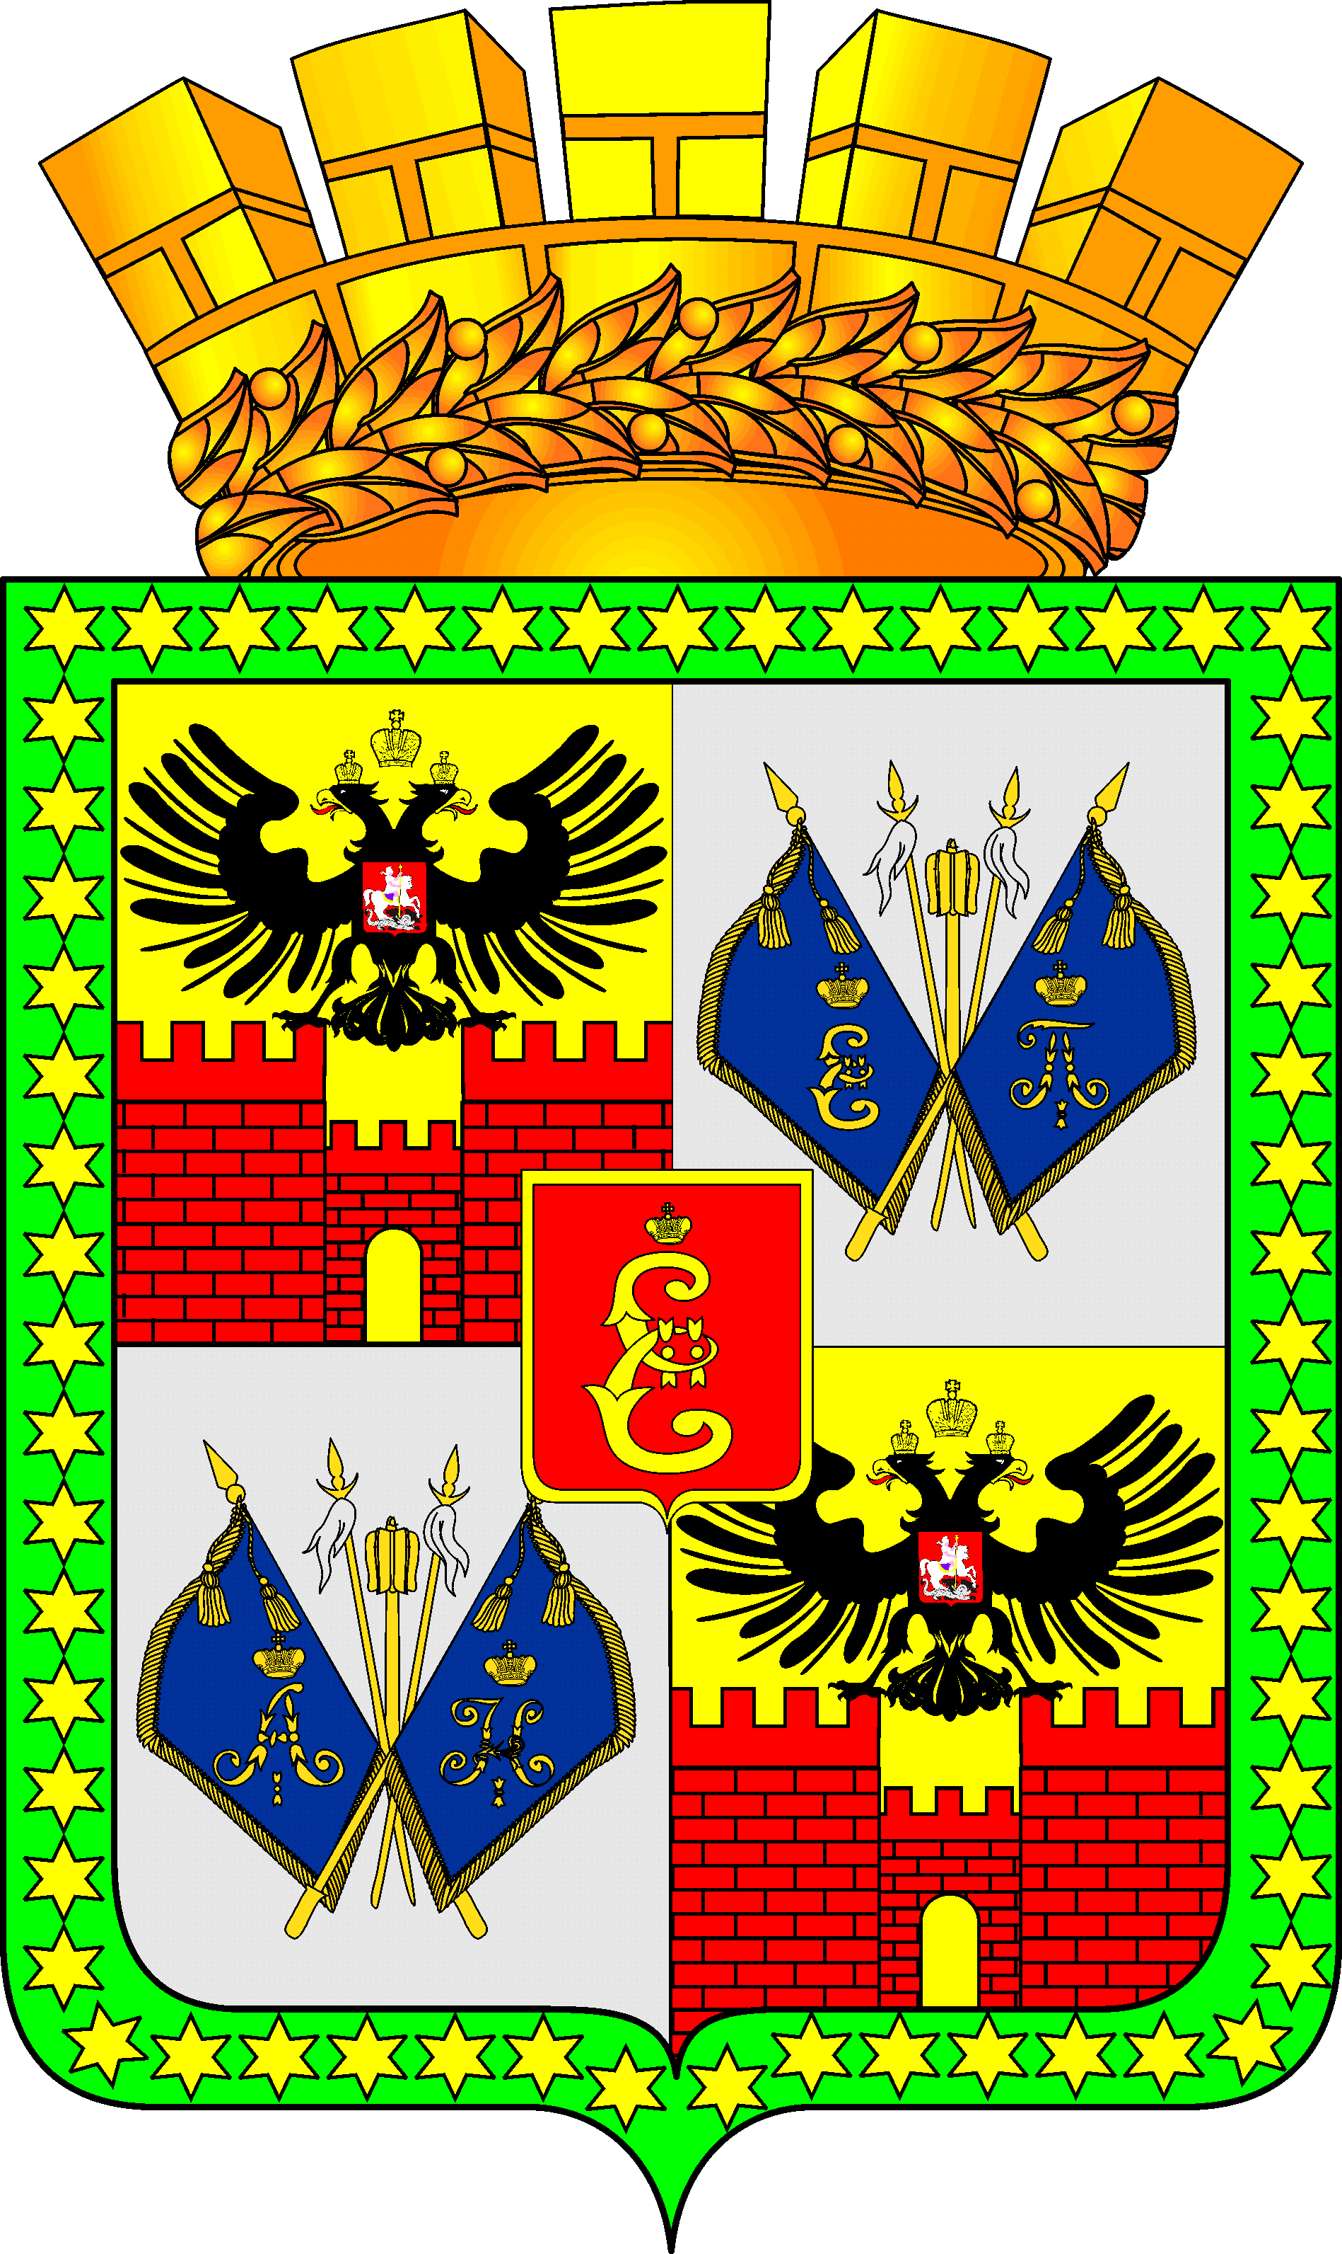

ГОРОДСКАЯ ДУМА КРАСНОДАРА

шестого созыва ___________________________ заседание Думы

РЕШЕНИЕ
от ____________________ № ____________

г. Краснодар

Проект

О внесении изменения в решение городской Думы Краснодара
от 21.10.2010 № 2 п.14 «Об утверждении Положения о Контрольно-счётной палате муниципального образования город Краснодар»

В связи с принятием Федерального закона от 29.12.2015 № 406-ФЗ «О внесении изменений в отдельные законодательные акты Российской Федерации», в целях повышения эффективности деятельности Контрольно-счётной палаты муниципального образования город Краснодар, на основании части 3 статьи 57 Устава муниципального образования город Краснодар городская Дума Краснодара РЕШИЛА:
1. Внести в Положение о Контрольно-счётной палате муниципального образования город Краснодар, утвержденное решением городской Думы Краснодара от 21.10.2010 № 2 п.14 «Об утверждении Положения о Контрольно-счётной палате муниципального образования город Краснодар» изменение, признав утратившим силу пункт 3 статьи 16.
2. Опубликовать официально настоящее решение.
3. Настоящее решение вступает в силу со дня его официального опубликования.
4. Контроль за выполнением настоящего решения возложить на комитет городской Думы Краснодара по вопросам законности, правопорядка и правовой защиты граждан (Геращенко).

Глава муниципального образования
город Краснодар Е.А.Первышов

Председатель городской
Думы Краснодара В.Ф.Галушко

________________________________________________________________________
Проект подготовлен и внесён:
Председатель
Контрольно-счётной палаты
муниципального образования
город Краснодар Л.И.Балашева

